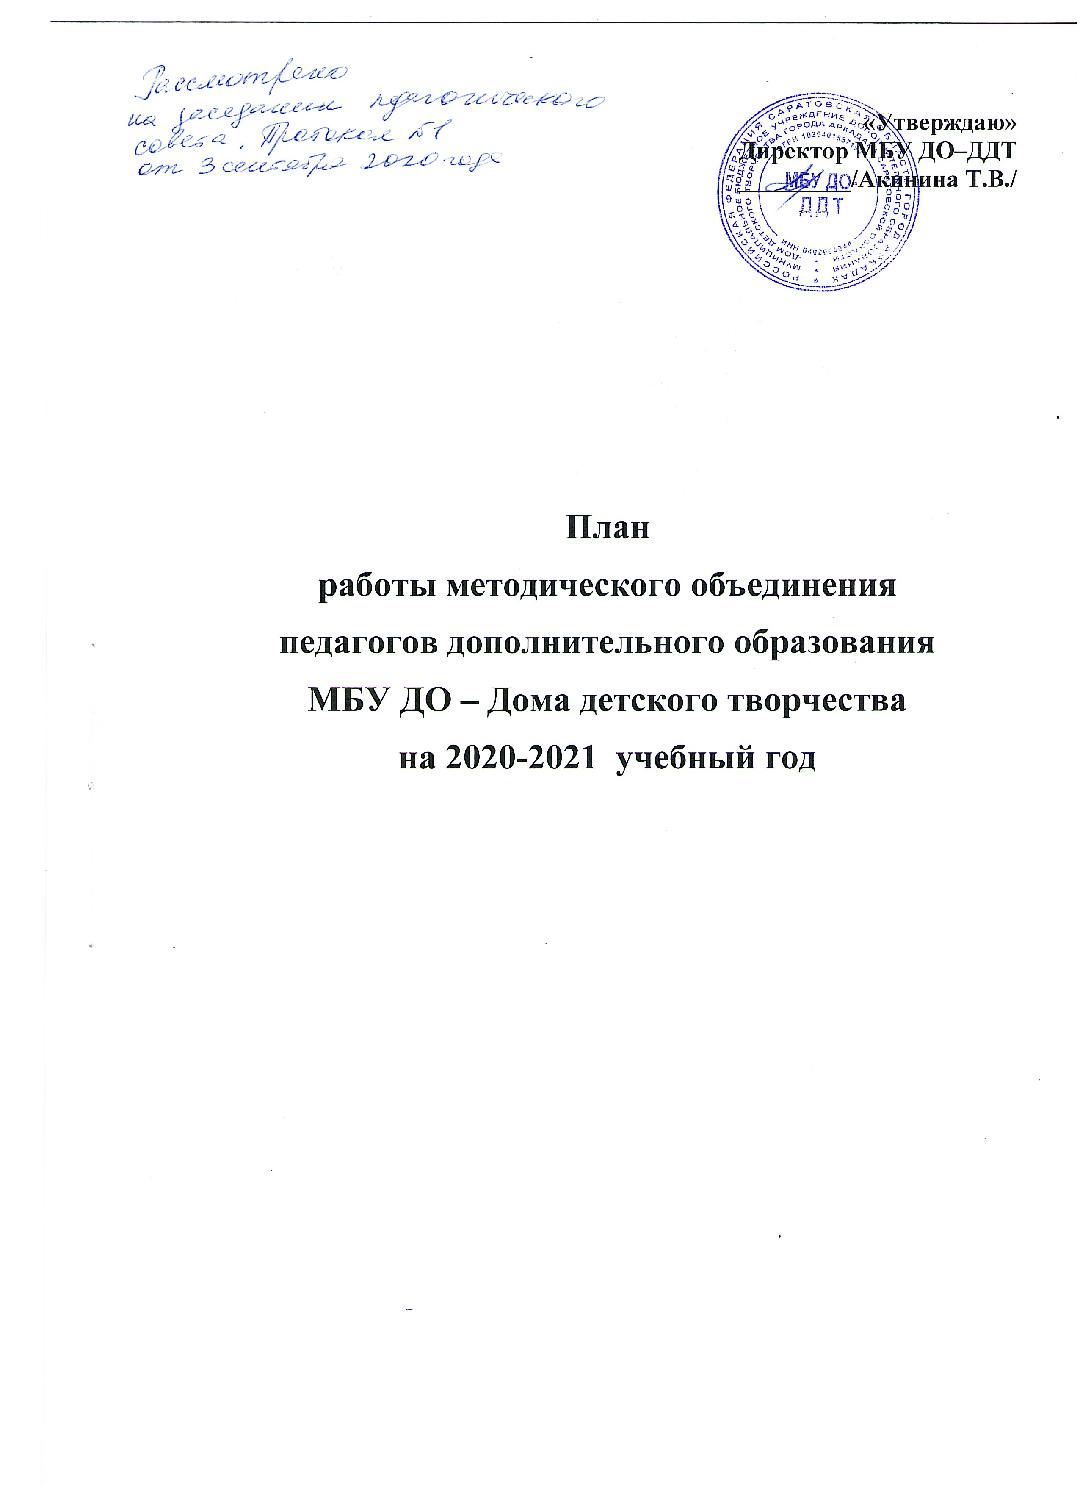

Тема методического объединения в 2020- 2021учебном году:
Профессиональное мастерство педагога – один из факторов развития и самоопределения личности
Цель: Совершенствование системы повышения профессионального мастерства педагогов с учетом современных требований к методикам и технологиям обучения и воспитания
Задачи:
- создание оптимальных условий для повышения образовательного уровня педагогических работников по квалификации с учётом современных требований;
- совершенствование учебно-методического и информационно-технического обеспечения УВП педагогов с учётом современных тенденций развития образования;
- повышение мотивации педагогов в росте профессионального мастерства.
- изучение образовательных потребностей педагогов, удовлетворение запросов на педагогические и методические услуги.
- формирование у педагогических работников умения анализировать свою деятельность;
- повышение творческого потенциала педагогических работников, их мировоззрения, профессиональных и личностных качеств;
- стимулирование инициатив и творчества членов педагогического коллектива, активизация их деятельности в научно-исследовательской, поисковой работе через конкурсы и проекты.

Программа заседаний районного методического объединения педагогов дополнительного образования на 2020-2021 учебный год
№ | Тема заседания | сроки | ответственные
1 | Тема «Организация работы с детьми с учетом современных требований»  1.Анализ работы методического объединения за 2019-2020 уч. год  2. Утверждение плана работы на 2020-2021 учебный год  3. Организация работы с детьми с учетом внедрения ПФДО  4. Особенности работы в условиях профилактики коронавирусной инфекции  5.Составление графика открытых занятий | сентябрь | Методист  Зенкина В.А.  Методист  Зенкина В.А.  Методист  Зенкина В.А.
2. | Деловая игра «Слагаемые успеха педагога дополнительного образования»  - Теория  - Кого можно назвать профессионалом?  - Главные черты творческой личности ( по мнению Абрахама Маслоу)  - Практика  - Деление на группы  - Вопросы  - Игра «Архитектурное сооружение»  - Решение педагогических ситуаций  - Решение теста «Педагогические термины»  - Составление творческого портрета по группам  - Игра «Гусеница»  - Составление синквейна | ноябрь | Методист  Зенкина В.А.
3 | Семинар- практикум «Здоровьесбережение и современные педагогические технологии»  - Мозговой штурм  - Факторы, влияющие на здоровье обучающихся  - Тренинг – разгрузка  - Развитие физических качеств двигательной активности  - Диагностика педагогического коллектива  - Рефлексия | февраль | Методист  Зенкина В.А.
4 | Тема: «Подведение итогов работы»  1.Подведение итогов работы МО за учебный год.  2. Реализация тем по самообразованию педагогов дополнительного образования  3. Творческий отчет «Опыт работы педагога дополнительного образования»  4.Составление плана на 2021-2022 учебный год. | май | Методист  Зенкина В.А.  Педагоги доп.обр. Галкина И.В., Узоровская В.Н.  Методист  Зенкина В.А.

